«Дети на дороге – как научить детей осторожности»

Необходимость обучению детей дошкольного возраста правилам дорожного движения как никогда актуальный вопрос в летнее время и с наступлением учебного года.  В летнее время дети-школьники много времени проводят на свежем воздухе: катаются на велосипеде, роликах и самокатах, поэтому очень важно постоянно напоминать им правила дорожного движения – это основная задача родителей по воспитанию безопасности у детей.

Нельзя отрицать, что именно в дошкольном возрасте закладывается фундамент жизненных ориентировок в окружающем, и всё, что ребёнок усвоит в детском саду, прочно останется у него навсегда.

Поэтому основная задача воспитателей - обучить детей дорожной грамоте, привить навыки безопасного поведения на дороге  и все это реализуется через активную деятельность всех воспитанников.

Необходимо создавать условия для сознательного изучения детьми правил дорожного движения; вырабатывать у дошкольников привычку правильно вести себя на дорогах; воспитывать в детях грамотных пешеходов.

В своей работе по воспитанию у детей правил дорожного движения мы читаем детям произведения таких авторов: Г.П. Шалаева «Новейшие правила поведения для воспитанных детей», С. Михалков «Скверная история», В. Лебедев-Кумач «Про умных зверушек», Л. Лущенко «Светофор», после прочтения мы обсуждаем действия героев.

В самостоятельной деятельности дети рассматривают дидактические картинки с изображением различных видов транспорта, играют в настольные игры «Собери машину», «Светофор», «Азбука пешехода».

В свободное время дети играют в сюжетно-ролевые игры «Шоферы», «Автобус» закрепляем правила поведения в общественном транспорте. Ребята занимаются конструированием из крупных кубиков: «Гараж», строят «Дорогу для машин», собирают напольные пазлы, где учатся соблюдать правила дорожного движения.

Часто беседуем на темы «На чем ездят люди», «Как переходить дорогу», «Что будет на дороге, если не соблюдать основные правила светофора». Проводим дидактические игры «Назови цвета светофора», «Из чего состоит машина», «Плавает, летает, ездит».

В течение года проводятся специальные занятия по безопасности на дорогах «Наши друзья на дороге», «Транспорт нашего города» Просматриваем мультфильмы «Уроки тетушки Совы. Дорожная азбука», «Смешарики».

Полученные знания закрепляются рисованием «Машина», аппликацией «Светофор», раскрашиванием «Транспорт». Любимые подвижные игры на физкультуре «Воробышки и автомобили», «Цветные автомобили».

На стендах в приемной для родителей часто размещаем информацию, о правилах перевозки детей в автомобиле, интересные статьи как научить ребенка переходить дорогу.

После проведенной работы дети знают:

* участниками движения на дороге являются пешеходы и водители;
* пешеходы передвигаются по тротуару, а транспорт по проезжей части дороги;
* переходить дорогу можно только на пешеходном переходе; светофор нужен для регулирования движения на дороге и обозначает: красный – стой, желтый – жди, зеленый – иди;
* дорогу переходить надо шагом, держа взрослых за руку;
* играть и баловаться на дороге нельзя;

Полезная выписка из интернета:

Уважаемые родители! Не жалейте времени на уроки поведения детей на улице! Если вы купили ребенку велосипед, то надо объяснить ему правила дорожного движения, требуя их неукоснительного выполнения. Ребенок должен усвоить – кататься на велосипеде можно только в отведенных для этого местах: дворах, парках и на площадках. Помните, что езда на велосипеде по дорогам запрещена детям до 14 лет. Нельзя сажать на раму или багажник, катая его на своем велосипеде. Для ребенка на велосипедной раме позади руля должны быть сделаны специальное седло и подножки.

Важно воспитать у детей следующие виды навыков:

1. Навык наблюдения. Ребенок должен научиться видеть предметы, закрывающие обзор проезжей части, как предметы опасные или скрывающие опасность. Ребенок должен научиться видеть факторы, отвлекающие его внимание, как сигналы опасности.

2. Навык спокойного, достаточно уверенного поведения на улице. Этот навык очень важен для ребенка; взрослый, идя по улице с сыном или дочерью не должен поддаваться волнению или спешке.

3. Навык переключения на улицу. Замедлять движение, останавливаться, выдерживать определенную паузу для психологического переключения с пешеходом в опасную зону, здесь пример родителей имеет решающее значение.

4. Навык переключения на самоконтроль. Попав на проезжую часть, ребенок должен следить за своим поведением, правильно оценивать дорожную обстановку.

Рекомендации для родителей

1. При движении по тротуару:

- придерживайтесь правой стороны тротуара;

- не ведите ребенка по краю тротуара: взрослый должен находиться со стороны проезжей части;

2. Готовясь перейти дорогу:

- остановитесь или замедлите движение, осмотрите проезжую часть;

- привлеките ребенка к наблюдению за обстановкой на дороге;

- подчеркивайте свои движения: поворот головы для осмотра улицы, остановку для осмотра дороги, остановку для пропуска автомобилей;

- учите ребенка различать приближающиеся транспортные средства;

- не стойте с ребенком на краю тротуара, так как при проезде транспортного средство может зацепить, сбить, наехать задними колесами;

- неоднократно показывайте ребенку, как транспортное средство останавливается у перехода, как оно движется по инерции.

3. При выходе из дома:

- сразу обратите внимание ребенка на движение транспортных средств у подъезда и вместе посмотрите, не приближается ли к вам автомобиль, мотоцикл, мопед, велосипед;

- если у подъезда стоят транспортные средства или растут деревья, закрывающие обзор, приостановите свое движение и оглянитесь, нет ли за препятствием опасности.

4. При ожидании общественного транспорта:

- стойте вместе с детьми только на посадочных площадках, а при их отсутствии на тротуаре или обочине.

5. При переходе проезжей части:

- переходите дорогу только по пешеходным переходам или на перекрестках по отмеченной линии «зебре», иначе ребенок привыкнет переходить, где придется;

- не спешите и не бегите; переходите дорогу всегда размеренным шагом;

- не переходите дорогу наискосок; подчеркивайте, показывайте и рассказывайте ребенку каждый раз, что идете строго поперек улицы, что это делается для лучшего наблюдения за автотранспортными средствами;

- не торопитесь переходить дорогу, если на другой стороне вы увидели друзей, родственников, знакомых. Не спешите и не бегите к ним, внушите ребенку, что это опасно;

- не начинайте переходить улицу, по которой редко проезжает транспорт, не посмотрев вокруг;

- объясните ребенку, что автомобили могут неожиданно выехать из переулка, со двора дома;

6. При посадке и высадке из общественного транспорта:

- выходите впереди ребенка, так как малыш может упасть, а ребенок постарше может выбежать из-за стоящего транспорта на проезжую часть;

- подходите для посадки к двери транспортного средства только после полной остановки: ребенок, как и взрослый, может оступиться и попасть под колеса;

- не садитесь в общественный транспорт в последний момент при его отправлении; особую опасность представляет передняя дверь, так как можно попасть под колеса транспортного средства;

- научите ребенка быть внимательным в зоне остановки, особо опасном месте для него: стоящий автобус сокращает обзор дороги в этой зоне.

7. При движении автомобиля:

- приучайте детей сидеть в автомобиле только на заднем сиденье; не разрешайте сидеть рядом с водителем, если переднее сиденье не оборудовано детским креслом;

- не разрешайте малолетнему ребенку во время движения стоять на заднем сиденье: при столкновении или внезапной остановке он может перелететь через спинку сиденья и удариться о переднее стекло;

- не оставляйте детей в автомобиле без присмотра.

Памятка для родителей: Безопасные шаги на пути к безопасности на дороге. Что должны знать родители о своем ребенке?

В 3-4 года ребенок может отличить движущуюся машину от стоящей, но он уверен, что машина останавливается мгновенно.

В 6 лет - боковым зрением он видит примерно 2/3 того, что видят взрослые; не умеет определить, что движется быстрее: велосипед или спортивная машина; не умеет правильно распределять внимание и отделять существенное от незначительного.

В 7 лет - более уверенно отличать правую сторону дороги от левой.

В 8 лет - может мгновенно отреагировать на отклик и т. д. ; имеет опыт пешеходного передвижения на дороге; активно осваивает основные навыки езды на велосипеде; умеет определять источник шума; устанавливать связь между величиной предмета, его удаленностью и временем (чем ближе автомобиль, тем он больше).

К моменту поступления ребенка в школу он должен четко усвоить и соблюдать следующие правила поведения на улице и в транспорте:

- играй только в стороне от дороги;

- переходи улицу там, где обозначены указатели перехода, где нет – на перекрестках по линии тротуаров;

- переходи улицу только шагом, не беги;

- следи за сигналом светофора;

- посмотри при переходе дороги сначала налево, потом направо;

- не пересекай путь приближающемуся транспорту;

- машины, стоящие на дороге у тротуара или обочины, автобусы обходи сзади;

- трамвай всегда обходи спереди;

- входи в любой транспорт и выходи из него только тогда, когда он стоит, нельзя прыгать на ходу;

- не высовывайся из окна движущегося транспорта;

- не выезжай на велосипеде на проезжую часть;

- если ты потерялся на улице, не плачь, попроси взрослого или милиционера помочь тебе, назови свой домашний адрес.

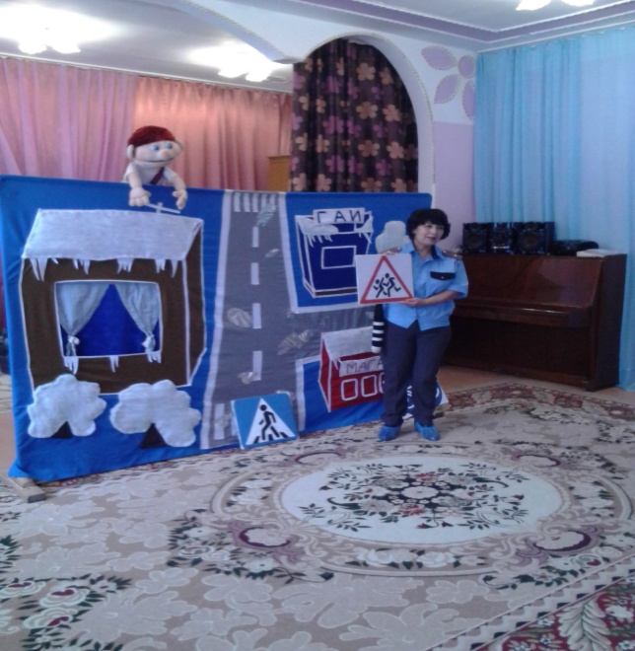 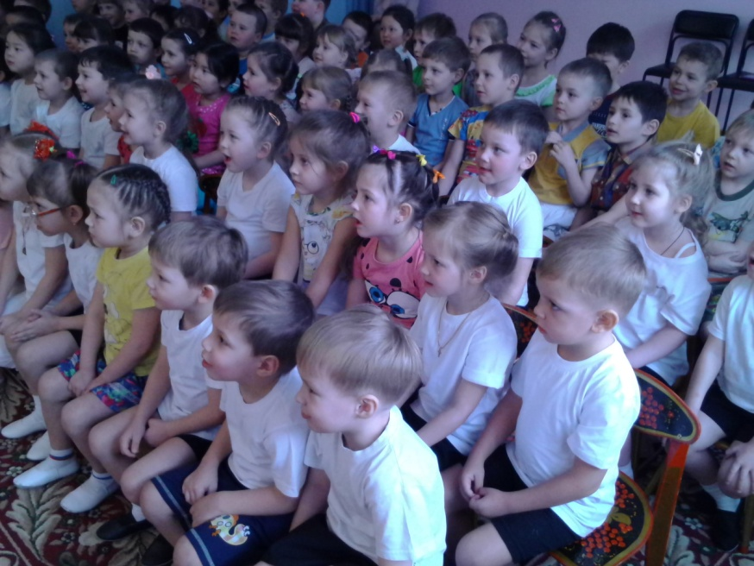

Театрализованное представление кукольного театра на тему «Правила дорожного движения»

Автор статьи: Карпова Татьяна Александровна, воспитатель старшей группы «Брусничка», август 2017 г.